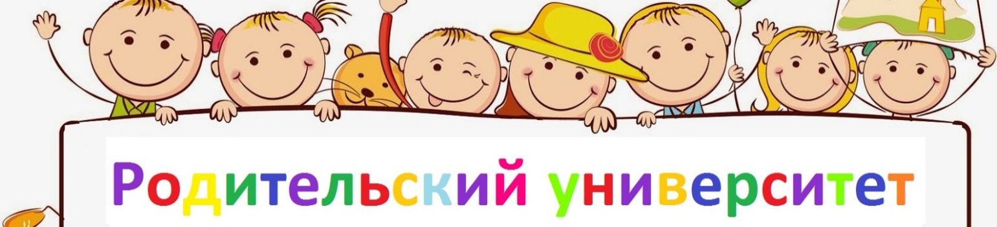
Формирование нового учебного коллектива
Переход ученика из начальной школы в среднюю совпадает со своеобразным концом детства - стабильным периодом развития в жизни ребенка. В 6 классе ребенка ждет новая система обучения: классный руководитель и учителя-предметники, преподающие разные дисциплины
в разных кабинетах.
Одни шестиклассники гордятся тем, что повзрослели, и быстро вливаются в учебный процесс, а другие переживают изменения в школьной жизни, и адаптация у них затягивается. В такой период дети нередко
меняются – тревожатся без явных на то причин, становятся робкими или, наоборот, развязными, слишком суетятся. Как результат - у ребят снижается работоспособность, они становятся забывчивыми, ухудшается сон и аппетит.
Есть разные причины медленной адаптации в 6 классе:
- Разные требования со стороны учителей-предметников, необходимость
все эти требования и учитывать, и выполнять.
- Большой поток информации, незнакомые термины, слова. Нужно научить шестиклассника пользоваться справочниками и словарями, а также научить спрашивать о значении непонятных слов у взрослых.
- Чувство одиночества из-за отсутствия первой учительницы, а классному
руководителю не удается уделить всем необходимое внимание.
Все переживания этого возраста естественны и помогают ученику взрослеть, поэтому вам, родители, и нам, учителям, надо просто быть внимательнее и добрее к детям в новом периоде их школьной жизни.
- Физиологические проблемы пятиклассников. Необходимо обратить внимание на следующие моменты: изменение
режима дня ребенка в сравнении с начальной школой, увеличение физической
и умственной нагрузки.
- Быстрое физиологическое взросление многих детей, гормональные
изменения в организме. Изменение в питании ребенка, связанные с его большей самостоятельностью.

Рекомендации для родителей
- Необходимость смены учебной деятельности ребенка дома, создание
условий для длительной активности детей между выполнением домашних заданий.
- Наблюдение родителей за правильной позой во время домашних
заданий, правильности светового режима.
- Предупреждение близорукости, искривление позвоночника, тренировка
мелких мышц кистей рук.
- Обязательное введение в рацион ребенка витаминных препаратов,
овощей и фруктов. Организация правильного питания.
- Забота родителей о закаливании ребенка, максимальное развитие
двигательной активности, создание в доме спортивного уголка.
- Активное участие членов семьи в развитие двигательной активности
ребенка.
- Воспитание самостоятельности и ответственности ребенка как главных
условий сохранения здоровья.
Психологические проблемы адаптации к школьному обучению и условия их успешного преодоления.
- Повышение уровня тревожности семьи, связанной с обучением ребенка
в 6 классе.
- Повышение уровня тревожности самого ребенка. Зависимость степени
адаптации ребенка к новым условиям от тех требований, которые предъявляет ребенку семья, его ближайшее окружение.
- Зависимость степени адаптации ребенка от его внутреннего состояния,
характера, его успеваемости в начальной школе.
- Состояние его физического здоровья, связанное с возрастными
изменениями в организме и психологическим климатом в классном коллективе.
- Влияние самооценки ребенка на адаптацию к школе (чем ниже
самооценка, тем больше трудностей в школе).
Рекомендации для родителей
- Первое условие школьного успеха - безусловное принятие ребенка,
несмотря на те неудачи, с которым он уже столкнулся или может столкнуться.
- Обязательное проявление родителями интереса к школе, классу, в котором учится ребенок, к каждому прожитому им школьному дню.
- Неформальное общение со своим ребенком после прошедшего школьного дня.
- Обязательное знакомство с его одноклассниками и возможность общения ребят после школы.
- Недопустимость физических мер воздействия, запугивания критики в адрес ребенка, особенно в присутствии других людей.
- Исключение таких мер наказания, как лишение удовольствий, физические и психические наказания.
- Учет темперамента ребенка в период адаптации к школьному обучению. Медлительные и малообщительные дети гораздо труднее привыкают к классу, быстро теряют к нему интерес, если чувствуют со стороны взрослых и сверстников насилие, сарказм и жестокость.
- Предоставление ребенку самостоятельности в учебной работе и организации обоснованного контроля за его учебной деятельностью.
- Поощрение ребенка, и не только за учебные успехи. Моральное стимулирование достижений ребенка.
- Развитие самоконтроля, самооценки и самодостаточности ребенка.
Уважаемые родители, какие-то трудные моменты в его учебной деятельности не всегда заметны педагогам и классному руководителю. Хотелось бы, чтобы ваши ответы на вопросы данной анкеты помогли вашему ребенку быстрее и успешнее адаптироваться к обучению в 6 классе.
Анкета для родителей
1. Какие учебные предметы даются вашему ребенку легко?
2. По каким учебным предметам подготовка домашнего задания вызывает у него затруднения?
3. С чем это, по вашему мнению связано?
4. Какая помощь нужна вашему ребенку со стороны учителя по предмету, классного руководителя?
5. Что бы вы хотели посоветовать учителю-предметнику в организации общения с вашим ребенком на уроке?
(ваши ответы предоставьте, пожалуйста, в письменном виде вашему классному руководителю)

